Тема 3. Разновидности диодов.

План лекции:
1. Туннельные диоды;
2. Выпрямительный диод;
3. Стабилитроны;
4. Диоды Шоттки.

1 Туннельные диоды

Диоды с такой высокой концентрацией примесей в эмиттере и базе называют туннельными, их вольт-амперные характеристики (рисунок 3.1) существенно отличаются от характеристик обычных диодов: в туннельном диоде не наблюдается вентильного эффекта; в области небольших положительных напряжений на вольт-амперной характеристике туннельного диода имеется так называемый «падающий» участок, который характеризуется отрицательным дифференциальным сопротивлением.
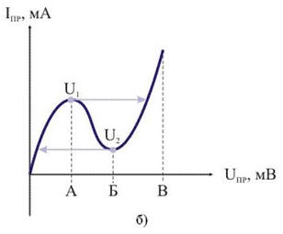

Рисунок 3.1 – ВАХ туннельного диода

Увеличение прямого напряжения (до точки А) дает возрастание прямого туннельного тока. Дальнейшее увеличение прямого напряжения сопровождается уменьшением туннельного тока. Для падающего участка АБ характерно отрицательное сопротивление переменному току. После этого участка ток снова возрастает за счет диффузионного прямого тока. Разность ΔU=U₂-U₁ называется напряжением переключения. Токи в современных туннельных диодах составляют единицы мА, напряжения – десятые доли вольта. Включая туннельный диод в различные схемы, можно его отрицательным сопротивлением компенсировать положительное активное сопротивление (работа на участке АБ) и получать режим усиления или генерации колебаний.
Туннельный переход электронов через потенциальный барьер происходит в малые промежутки времени: 10⁻¹² – 10⁻¹⁴ с, поэтому туннельные диоды хорошо работают на сверхвысоких частотах. С помощью туннельных диодов можно генерировать и усиливать колебания до сотен ГГц.
В качестве параметров туннельных диодов используют напряжение пика U_{п}, ток пика I_{п}, напряжение впадины U_{в}, ток впадины I_{в} и напряжение U_{р}, при котором ток равен току пика.

2 Выпрямительный диод

Выпрямительный диод – это полупроводниковый диод, предназначенный для преобразования переменного тока в постоянный.
Выпрямительные диоды помимо применения в источниках питания для выпрямления переменного тока в постоянный, также используются в цепях управления, коммутации, в ограничительных и развязывающих цепях, в схемах умножения напряжения и преобразователях постоянного напряжения, где не предъявляются высокие требования к частотным и временным параметрам сигналов.
Конструктивно выпрямительные диоды оформляются в металлических, пластмассовых или керамических корпусах в виде дискретных элементов либо в виде диодных сборок, к примеру, диодных мостов выполненных в едином корпусе.
На рисунке 3.2 приведена конструкция выпрямительного маломощного диода, изготовленного методом сплавления.
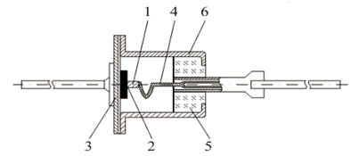
Рисунок 3.2 – Конструкция одного из маломощных диодов

В качестве полупроводникового материала использован германий. Изготовление германиевых выпрямительных диодов начинается с вплавления индия 1 в исходную полупроводниковую пластину (кристалл) 2 германия n-типа. Кристалл 2 припаивается к стальному кристаллодержателю 3. Основой конструкции является коваровый корпус 6, приваренный к кристаллодержателю. Корпус изолирован от внешнего вывода стеклянным проходным изолятором 5. Внутренний вывод 4 имеет специальный изгиб для уменьшения механических напряжений при изменении температуры. Внешняя поверхность стеклянного изолятора покрывается светонепроницаемым лаком для предотвращения попадания света внутрь прибора, для устранения генерации пар «электрон – дырка» и увеличения обратного тока p-n-перехода.
Конструкция ряда маломощных кремниевых диодов практически не отличается от конструкции маломощных германиевых диодов. Кристаллы мощных выпрямительных диодов монтируются в массивном корпусе, который имеет стержень с резьбой для крепления диода на радиаторе (рисунок 3.3), для отвода выделяющегося при работе прибора тепла.
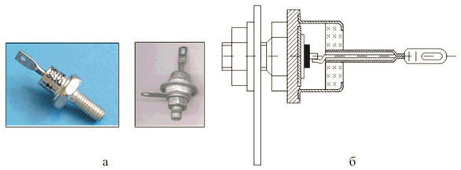
Рисунок 3.3 – Общий вид (а) и конструкция (б) мощного кремниевого выпрямительного диода

Для получения p-n-переходов кремниевых выпрямительных диодов вплавляют алюминий в кристалл кремния n-типа или же сплава золота с сурьмой в кремний p-типа. Для получения переходов также используют диффузионные методы.
Выпрямительные диоды должны иметь, возможно, меньшую величину обратного тока, что определяется концентрацией неосновных носителей или, в конечном счете, степенью очистки исходного полупроводникового материала. Типовая вольт-амперная характеристика выпрямительного диода имеет вид, изображенный на рисунке 3.4.
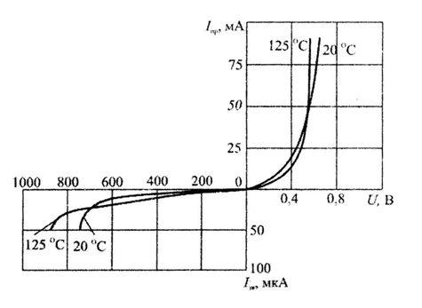
Рисунок 3.4 – Вольт-амперная характеристика выпрямительного диода

По вольт-амперной характеристике выпрямительного диода можно определить следующие основные параметры, влияющие на его работу:
1. Номинальный прямой ток І_{ном пр} – среднее значение тока, проходящего через открытый диод и обеспечивающего допустимый его нагрев при номинальных условиях охлаждения;
2. Номинальное прямое напряжение U_{ном пр} – среднее значение прямого напряжения на диоде при протекании среднего прямого тока;
3. Напряжение отсечки U_{о}, определяемое точкой пересечения линейного участка прямой ветви вольт-амперной характеристики с осью напряжений;
4. Пробивное напряжение U_{проб} – обратное напряжение на диоде;
5. Номинальное обратное напряжение U_{ном обр} – рабочее обратное напряжение на диоде;
6. Номинальное значение обратного тока І_{ном обр} – величина обратного тока диода при приложении к нему номинального обратного напряжения;
7. Статическое сопротивление диода представляет собой его сопротивление постоянному току.
Кроме рассмотренной системы статических параметров в работе диодов важную роль играет система динамических параметров:
1. Динамическое (дифференциальное) сопротивление R_{дин;}
Динамическое сопротивление играет важную роль и в рассмотрении процессов при обратном включении диода, например, в стабилитронах. Там динамическое сопротивление определяется через приращение обратного тока и обратного напряжения.
2. Скорость нарастания прямого тока (рисунок 3.5);
Этот параметр является очень важным при включении силовых диодов в цепи, где возможно очень быстрое нарастание прямого тока (например, в цепях, имеющих емкостный характер). Если ток через диод не превышает допустимого значения, но имеет очень крутой фронт нарастания, то в полупроводниковом кристалле возможно возникновение явления, называемого шнурованием тока, когда ток в первый момент времени из-за неоднородностей в p-n-переходе сосредоточится в узкой области p-n-перехода, имеющей наименьшее сопротивление, образуя так называемый «шнур». Для защиты силовых диодов от выхода из строя из-за большой скорости нарастания тока можно последовательно с диодом включить небольшой дроссель L. Наличие дросселя L в цепи приводит к затягиванию фронта нарастания тока с величины, до безопасной величины.
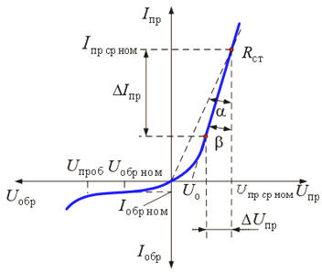
Рисунок 3.5 – Способ уменьшения скорости нарастания прямого тока

3. Скорость нарастания обратного напряжения;
Даже при сравнительно небольшой величине ёмкости импульс тока может представлять собой опасность для полупроводниковой структуры, если второй сомножитель в выражении (3.3) будет достаточно большим. Для защиты силовых диодов в этом случае их шунтируют защитной цепочкой RC (рисунок 3.6), причём ёмкость С выбирают больше величины собственной ёмкости p-n-перехода. Тогда импульс обратного тока, в основном, будет проходить по защитной цепочке, не принося вреда самому диоду.
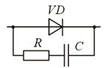
Рисунок 3.6 – Способ уменьшения скорости нарастания обратного напряжения

4. Величина собственной ёмкости p-n-перехода силового диода.
На рисунке 3.7 представлена вольт-амперная характеристика кремниевого выпрямительного при различной температуре окружающей среды.
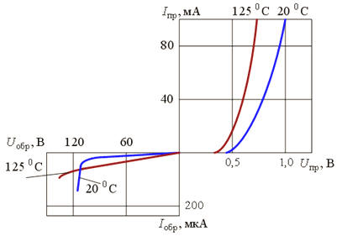
Рисунок 3.7 – Вольт-амперная характеристика одного из кремниевых
выпрямительных диодов при различной температуре окружающей среды

Максимально допустимые прямые токи кремниевых плоскостных диодов различных типов составляют 0,1…1600А. Падение напряжения на диодах при этих токах обычно не превышает 1,5В. С увеличением температуры прямое напряжение уменьшается. На рисунке 3.8 представлена вольт-амперная характеристика германиевого выпрямительного при различной температуре окружающей среды.
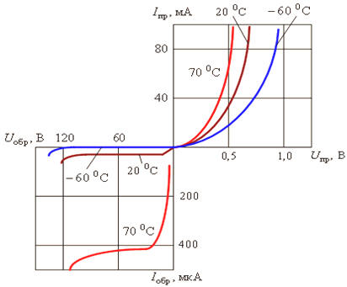
Рисунок 3.8 – Вольт-амперная характеристика одного из германиевых выпрямительных диодов
при различной температуре окружающей среды

Прямое напряжение на германиевом диоде при максимально допустимом прямом токе практически в два раза меньше, чем на кремниевом диоде. Это связано с меньшей высотой потенциального барьера германиевого перехода, что является достоинством, но, к сожалению единственным.

3 Стабилитроны

Стабилитроны работают в режиме электрического пробоя. При обратном включении прибора на участке электрического пробоя в диапазоне токов от минимального I_{мин} до максимального I_{макс} падение напряжения на стабилитроне очень мало зависит от протекающего через прибор тока и считается постоянным
− напряжение стабилизации U_{ст};
− минимальный и максимальные токи стабилизации I_{min} и I_{max};
− дифференциальное сопротивление R_{d} = dI/dU - на участке электрического пробоя;
− температурный коэффициент стабилизации α_{ст} – относительное изменение напряжения стабилизации ΔU_{ст} при изменениях температуры окружающей среды ΔT.
Температурный коэффициент стабилизации (рисунок 3.9) зависит от тока через прибор и его напряжения стабилизации. При низком (менее 5,7 В) напряжении U_{ст} температурный коэффициент отрицателен. При токе порядка 10 мА он равен, примерно, –2,1 мВ/Сº. При напряжении выше 6 В коэффициент положителен и при такой же величине тока (порядка 10 мА) достигает значения 6 мВ/Сº. Выбирая величину тока через прибор, можно изменять температурный коэффициент и даже добиться его нулевого значения.
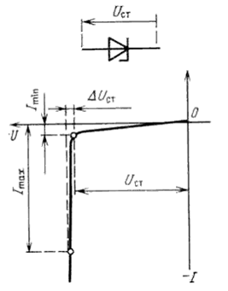
Рисунок 3.9 – ВАХ стабилитрона

4 Диоды Шоттки

В современных радиосхемах очень часто встречается термин - Диод "Шоттки", так давайте узнаем, что же он из себя представляет. Диод Шоттки - это полупроводниковый диод выполненный на основе контакта металл-полупроводник. Назван в честь Вальтера Шоттки. Схематическое изображение (рисунок 3.10) диода Шоттки похоже на обычный диод с некоторыми незначительными отличиями.
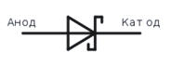
Рисунок 3.10 – Схематическое изображение диодов Шоттки

Вместо p-n перехода, в диодах шоттки в качестве барьера используют металл - полупроводник, в области этого перехода возникает потенциальный барьер - барьер шоттки, изменение высоты которого приводит к изменению протекания тока через прибор. Самая главная особенность диодов Шоттки - это низкий уровень падения прямого напряжения после перехода, отсутствие заряда обратного восстановления. На основе барьера Шоттки изготавливают в частности быстродействующие и ультрабыстрые диоды, они служат главным образом как СВЧ диоды различного назначения.
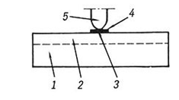
Рисунок 3.11 – Структура диода Шоттки

Структура диода Шоттки (рисунок 3.11): 1 — полупроводниковая подложка; 2 — эпитаксиальная плёнка; 3 — контакт металл — полупроводник; 4 — металлическая плёнка; 5 — внешний контакт.
Такой диод позволяет получать нужную высоту потенциального барьера, посредством выбора нужного металла, очень низкий уровень высокочастотных шумов, что дает возможность применить диод Шоттки в импульсных блоках питания и в цифровых аппаратурах. Диоды Шоттки применяют также как приемники излучения, модулятор света, нашли широкое применение в солнечных батареях. Среди недостатков данных типов диода стоит отметить чувствительность к обратным значениям тока и напряжения, из - за чего диод может перегреться и выйти из строя.
Работает в температурном диапазоне от - 65 до плюс 160 градусов по цельсию, допустимое обратное напряжение промышленных диодов Шоттки ограничено 250 вольт.

Контрольные вопросы:

1. Разновидности диодов;
2. Выпрямительный диод;
3. Основные параметры выпрямительного диода;
4. Вольт-амперная характеристика выпрямительного диода;
5. Изготовление германиевых выпрямительных диодов;
6. Чему равно статическое сопротивление диода?
7. Что такое скорость нарастания прямого тока?
8. Стабилитроны;
9. Диод Шоттки;
10. Структура диода Шоттки.

Контрольные задания для СРС:

1. Выпрямительные и высокочастотные диоды;
2. Статистические характеристики, һ-параметры;
3. Свойства структуры с двумя p-n-переходами.

